SỞ GIÁO DỤC VÀ ĐÀO TẠO QUẢNG NINH
PHÒNG GIÁO DỤC VÀ ĐÀO TẠO THỊ XÃ ĐÔNG TRIỀU

BÁO CÁO
BIỆN PHÁP NÂNG CAO CHẤT LƯỢNG GIÁO DỤC
MÔN: PHÂN MÔN MĨ THUẬT

TÊN BIỆN PHÁP
MỘT SỐ BIỆN PHÁP GIÚP HỌC SINH HỌC TỐT CÁC BÀI TẠO HÌNH
TRONG PHÂN MÔN MĨ THUẬT 6

TÁC GIẢ: NGÔ THỊ THU HUYỀN
TRƯỜNG THCS MẠO KHÊ II

XÁC NHẬN CỦA HIỆU TRƯỞNG  Biện pháp đã được giáo viên……………………………  áp dụng tại nhà trường và đạt hiệu quả………..............  Kết quả này chưa được dùng để xét duyệt thành tích khen thưởng theo quy định.  Hiệu trưởng | Quảng Ninh, tháng 12 năm 2023  Tác giả  Ngô Thị Thu Huyền

Trần Thị Ánh Tuyết

SỞ GIÁO DỤC VÀ ĐÀO TẠO QUẢNG NINH
PHÒNG GIÁO DỤC VÀ ĐÀO TẠO THỊ XÃ ĐÔNG TRIỀU

BÁO CÁO
BIỆN PHÁP NÂNG CAO CHẤT LƯỢNG GIÁO DỤC
MÔN: PHÂN MÔN MĨ THUẬT

TÊN BIỆN PHÁP
MỘT SỐ BIỆN PHÁP GIÚP HỌC SINH HỌC TỐT CÁC BÀI TẠO HÌNH
TRONG PHÂN MÔN MĨ THUẬT 6

TÁC GIẢ: NGÔ THỊ THU HUYỀN
TRƯỜNG THCS MẠO KHÊ II

XÁC NHẬN CỦA HIỆU TRƯỞNG  Biện pháp đã được giáo viên……………………………  áp dụng tại nhà trường và đạt hiệu quả………..............  Kết quả này chưa được dùng để xét duyệt thành tích khen thưởng theo quy định.  Hiệu trưởng | Quảng Ninh, tháng 12 năm 2023  Tác giả  Ngô Thị Thu Huyền

Trần Thị Ánh Tuyết

MỤC LỤC
Mục lục Nội dung | Trang
MỤC LỤC | 3
NỘI DUNG BÁO CÁO | 4
I. MỞ ĐẦU | 4
1. Tính cấp thiết | 4
2. Mục tiêu | 4
3. Đối tượng và phương pháp thực hiện | 5
II. NỘI DUNG | 5
1. Cơ sở lý luận | 5
2. Thực trạng | 6
3. Các biện pháp thực hiện | 9
4. Thực nghiệm sư phạm | 14
III. KẾT LUẬN VÀ KIẾN NGHỊ | 15
1. Nêu điểm và hạn chế của biện pháp | 16
2. Phương hướng khắc phục các hạn chế | 16
3. Khả năng triền khai rộng rãi biện pháp. | 16
IV. TÀI LIỆU THAM KHẢO | 17
V. PHỤ LỤC | 17

NỘI DUNG BÁO CÁO

I. MỞ ĐẦU
1. Tính cấp thiết
Trong chương trình giáo dục phổ thông 2018, môn Nghệ thuật – phân môn Mĩ thuật là môn học thuộc lĩnh vực Giáo dục Nghệ thuật, được dạy từ lớp 1 đến lớp 12. Cùng với các môn học và hoạt động giáo dục khác trong Chương trình giáo dục phổ thông, phân môn Mĩ thuật giúp học sinh tiếp tục hình thành, phát triển năng lực mĩ thuật dựa trên nền tảng kiến thức, kĩ năng mĩ thuật thông qua các hoạt động thảo luận thực hành, trải nghiệm, phát triển năng lực giao tiếp, và hợp tác, năng lực giải quyết vấn đề và sáng tạo, có ý thức kế thừa và phát huy các giá trị văn hóa, nghệ thuật truyền thống dân tộc, tiếp cận giá trị thẩm mĩ của thời đại, làm nền tảng cho việc phát triển các phẩm chất yêu nước, nhân ái, chăm chỉ, trung thực, trách nhiệm.
Xuất phát từ thực tế giảng dạy chương trình giáo dục, sách giáo khoa Mĩ thuật mới năm nay là năm thứ ba, tôi nhận thấy các mảng mĩ thuật tạo hình như hội hoạ, đổ hoạ, điều khắc là một mảng kiến thức đặc biệt quan trong giúp các em được làm quen với những bài học về thiết kế công nghiệp, thiết kế đồ hoạ, thiết kế thời trang. Từng chủ đề, bài học nhằm giúp các em chủ động phát triển tư duy sáng tạo, tự quyết định cách thực hành, tạo ra sản phẩm theo ý tưởng của chính mình nên đa số các em học sinh yêu thích môn học, yêu thích các bài học trong sách giáo khoa, có ý thức sưu tầm nguyên vật liệu để thực hành, nhưng các em chưa mạnh dạn phát huy được thế mạnh tiềm ẩn trong mình, đặc biệt các em còn hạn chế nhiều trong các bài tạo hình. Bởi vậy tôi đã mạnh dạn tìm hiểu nghiên cứu chọn viết biện pháp: “Một số biện pháp giúp học sinh học tốt các bài tạo hình trong phân môn Mĩ thuật 6”.
2. Mục tiêu
Mục tiêu của sáng kiến này là hướng dẫn cho học sinh các kĩ năng quan sát khám phá, kĩ năng lựa chọn tìm hình ảnh, kĩ năng thực hành vẽ hình, in hình, kĩ năng nhận xét đánh giá sản phẩm từ đó giúp cho học sinh biết cách tạo hình tốt hơn khi học các bài tạo hình của phân môn Mĩ thuật lớp 6. Từ đó giúp các em nắm được phương pháp và có kĩ năng tạo hình tốt.
3. Đối tượng và Phương pháp thực hiện
+ Đối tượng
Đề tài tập trung nghiên cứu các biện pháp giúp cho học sinh học tốt các bài tạo hình trong phân môn Mĩ thuật 6. Đề tài được tôi nghiên cứu ở học sinh khối 6 trường THCS Mạo Khê II nơi tôi công tác. Nghiên cứu trong năm học 2022 – 2023 và học kì I năm học 2023-2024.
+ Phương pháp thực hiện
Phương pháp nghiên cứu lý thuyết: Tìm hiểu các sách giáo khoa, sách giáo viên, sách tham khảo và các tài liệu có liên quan tìm ra các biện pháp.
Phương pháp phân tích đánh giá: Thông qua các chủ đề, các bài học trong phân môn Mĩ thuật 6 tiến hành phân tích mục tiêu và lựa chọn nhiệm vụ để nghiên cứu và đánh giá.
Phương pháp thực nghiệm: Áp dụng các biện pháp vào dạy thực nghiệm, thông qua các hoạt động học, các bài kiểm tra của học sin để đánh giá kết quả học tập, từ đó phát hiện những vấn đề còn tồn tại của học sinh và kịp thời điều chỉnh.

II. NỘI DUNG
1. Cơ sở lý luận
Mĩ thuật trong trường THCS là một trong những môn học mà mục đích không nhằm đào tạo hoạ sĩ tương lai mà nhằm trang bị cho học sinh những kiến thức cơ bản của cái đẹp để các em tiếp xúc và làm quen với cái đẹp, cảm thụ cái đẹp, biết vận dụng vào trong cuộc sống hàng ngày.
Trong xã hội phát triển nhu cầu thẩm mĩ ngày càng cao, do vậy việc đào tạo con người biết nhận thức, cảm thụ cái đẹp ngày càng quan trọng. Những năm qua giáo dục thẩm mĩ đã trở thành môn học trong chương trình giáo dục phổ thông, môn Mĩ thuật có mục tiêu chương trình sách giáo khoa, sách hướng dẫn, thiết bị riêng cho dạy và học, giáo viên được đào tạo, kết quả học tập của học sinh được theo dõi và kiểm tra, đánh giá một cách nghiêm túc. Việc giảng dạy Mĩ thuật giúp học sinh tiếp tục hình thành, phát triển năng lực mĩ thuật dựa trên nền tảng kiến thức, kĩ năng mĩ thuật thông qua các hoạt động thảo luận thực hành, trải nghiệm, phát triển năng lực giao tiếp, và hợp tác, năng lực giải quyết vấn đề và sáng tạo, có ý thức kế thừa và phát huy các giá trị văn hóa, nghệ thuật truyền thống dân tộc, tiếp cận giá trị thẩm mĩ của thời đại, làm nền tảng cho việc phát triển các phẩm chất yêu nước, nhân ái, chăm chỉ, trung thực, trách nhiệm.
Hiện nay phân môn mỹ thuật đã được dạy đồng đều, nhất quán ở tất cả các trường THCS. Có điều do quan niệm chưa đúng của một số phụ huynh còn cho là môn học phụ nên dẫn đến việc chưa quan tâm đến bộ môn của con mình học.
Muốn cho phân môn Mỹ thuật đạt hiệu quả cao thì các bài tạo hình đối với học sinh lớp 6 rất quan trọng vì có thể nói đây là bài học gây nhiều hứng thú cho học sinh, giúp họa sinh thỏa sức đam mê sáng tạo.
Mục đích của bài tạo hình là nhằm rèn luyện và phát triển ở học sinh trí nhớ, trí tưởng tượng sáng tạo giúp các em thể hiện được những nhận thức về cái đẹp của thế giới khách quan, trên tranh vẽ hoặc trên sản phẩm cụ thể bằng đường nét, màu sắc, hình khối và cảm xúc của bản thân. Qua đó hình thành ở các em thị hiếu thẩm mỹ và tình cảm thẩm mỹ, các em biết yêu cái đẹp và mong muốn thể hiện nó trong cuộc sống. Ở mỗi lứa tuổi học sinh có nhận thức khác nhau nên trong năm học qua tôi đã rút ra được một số kinh nghiệm dạy học sinh khối 6 học các bài tạo hình đạt kết quả cao và luôn gây hứng thú cho các em trong các giờ học.
2. Thực trạng
* Thuận lợi
Trường THCS Mạo Khê II thuộc phường Mạo Khê, thị xã Đông Triều, tỉnh Quảng Ninh. Trường hiện nay 1364 học sinh có 32 lớp theo các khối 6,7,8,9 địa phương trường đóng là một phường có nền kinh tế - xã hội phát triển, đời sống nhân dân ổn định, nhân dân và các lực lượng xã hội luôn quan tâm tới phát triển giáo dục. Đồng thời là ngôi trường có bề dày truyền thống, có nhiều thế hệ học sinh trưởng thành từ ngôi trường này. Nhà trường có cơ sở vật chất khang trang. Ban giám hiệu nhà trường đặc biệt quan tâm và sát sao với công tác chuyên môn. Giáo viên có bề dày kinh nghiệm trong giảng dạy. Nhiều giáo viên tích cực ứng dụng CNTT vào giảng dạy, sử dụng phương pháp dạy học tích cực; thay đổi nhiều hình thức dạy học; trong bài dạy có áp dụng nhiều trò chơi khiến học sinh vô cùng yêu thích. Nhiều học sinh có kĩ năng tốt trong sử dụng CNTT. Đa số phụ huynh quan tâm đến việc học tập của con em mình.
Từ thực tế giảng dạy phân môn Mĩ thuật tôi thấy: Các em rất yêu thích Mĩ thuật, vì qua đó các em được tiếp xúc, làm quen với một số tác phẩm hội hoạ nổi tiếng của họa sĩ trong nước và thế giới. Các em được vẽ tranh, được làm sản phẩm mĩ thuật về những gì mình mơ ước, mình yêu thích, các em tự tin trong cuộc sống, biết nhìn ra cái đẹp biết đánh giá, nhận xét cái đẹp, biết ứng dụng cái đẹp vào cuộc sống.
* Khó khăn
Một số phụ huynh còn coi môn học là môn phụ nên chưa quan tâm chú trọng đến việc học mĩ thuật của học sinh.
Nhà trường chưa có phòng học bộ môn nên việc tổ chức dạy học theo phương pháp mới còn bị hạn chế
Đồ dùng học tập dành riêng cho môn Mĩ thuật 6 nhà trường chưa được cung cấp từ đó giáo viên giảng dạy phải tự làm và sưu tầm nên cũng bị hạn chế trong việc giảng dạy.
Sách giáo khoa mới có nhiều dạng bài thực hành mới, lạ học sinh chưa từng được làm quen ở cấp I.
Một số học sinh còn chưa có ý thức chuẩn bị đồ dùng trước khi đến lớp. đều dẫn đến giáo viên gặp khó khăn trong quá trình hướng dẫn thực hành …
* Khảo sát
Thông qua kết quả khảo sát chất lượng đầu năm học 2022-2023 của 3 lớp 6A2, 6A3, 6A4, và đầu năm học 2023-2024 của 3 lớp 6A5, 6A6, 6A8 tôi thấy:
Lớp 6A2 sĩ số 45:
+ Có 10 học sinh còn hạn chế về tìm ý tưởng tạo hình dáng các nhân vật người, động vật, đồ vật.
+ Có 35 học sinh đã bước đầu tạo hình được các hình dáng nhân vật, người, con vật, đồ vật nhưng ở mức độ khá
Lớp 6A3 sĩ số 45: + Có 9 học sinh còn hạn chế về về phần tìm ý tưởng tạo hình dáng các nhân vật người, động vật, đồ vật; hạn chế về cách sử dụng màu sắc trong tranh vẽ.
+ Có 36 học sinh đã bước đầu tạo hình được các hình dáng nhân vật, người, con vật, đồ vật nhưng ở mức độ khá và giỏi. Sử dụng màu sắc tương đối tốt.
Lớp 6A4 sĩ số 45:
+ Có 9 học sinh còn hạn chế về phần tạo hình dáng các nhân vật người, động vật, đồ vật; hạn chế về cách sắp xếp bố cục trong tranh.
+ Có 36 học sinh đã bước đầu tạo hình được các hình dáng nhân vật, người, con vật, đồ vật nhưng ở mức độ khá; biết sử dụng màu sắc trong sản phẩm.
Lớp 6A5 sĩ số 45:
+ Có 7 học sinh còn hạn chế về tìm ý tưởng tạo hình dáng các nhân vật người, động vật, đồ vật.
+ Có 37 học sinh đã bước đầu tạo hình được các hình dáng nhân vật, người, con vật, đồ vật nhưng ở mức độ khá
Lớp 6A6 sĩ số 44:
+ Có 9 học sinh còn hạn chế về về phần tìm ý tưởng tạo hình dáng các nhân vật người, động vật, đồ vật; hạn chế về cách sử dụng màu sắc trong tranh vẽ.
+ Có 35 học sinh đã bước đầu tạo hình được các hình dáng nhân vật, người, con vật, đồ vật nhưng ở mức độ khá và giỏi. Sử dụng màu sắc tương đối tốt.
Lớp 6A8 sĩ số 45:
+ Có 10 học sinh còn hạn chế về phần tạo hình dáng các nhân vật người, động vật, đồ vật; hạn chế về cách sắp xếp bố cục trong tranh.
+ Có 35 học sinh đã bước đầu tạo hình được các hình dáng nhân vật, người, con vật, đồ vật nhưng ở mức độ khá; biết sử dụng màu sắc trong sản phẩm.
* Đánh giá
Với kết quả khảo sát trên tôi thấy khả năng hình thành ý tưởng của học sinh còn mơ hồ, chưa có đường lối để xác định ý tưởng. Các em còn yếu tìm ý tưởng, về sắp xếp bố cục, hạn chế về cách tìm hình và sử dụng màu sắc…Từ những khó khăn kể trên và nhìn vào kết quả khảo sát đầu năm tôi đã mạnh dạn tìm hiểu nghiên cứu tìm ra một số biện pháp giúp học sinh học tốt các bài tạo hình trong phân môn Mĩ thuật 6.
3. Các biện pháp thực hiện
* Tạo hứng thú cho học sinh.
- Mục tiêu:
Ngay từ đầu năm học, tiết học đầu tiên tôi đã dẫn dắt tạo cho học sinh yêu thích, hứng thú, đam mê môn học.
- Biện pháp thực hiện:
Để biện pháp này được phát huy một cách có hiệu quả tôi đã nghiên cứu sáng tác ra các trò chơi, các video ngắn liên quan đến từng nội dung bài học. Trước khi vào bài học mới học sinh sẽ được tham gia trò chơi mà tôi đã chuẩn bị. Khi chơi xong học sinh nào cũng vui vẻ và hứng thú sẵn sàng học bài mới.
Một số trò chơi tôi đã thực hiện: “Nhìn ảnh đoán biểu cảm khuôn mặt”; “Em tập làm người mẫu”; “Em tập làm hướng dẫn viên du lịch qua hình ảnh”; “Giải ô chữ”; Giải cứu đại dương”; “Ai là triệu phú”; “Tom và Jerry”, …
* Tổ chức hướng dẫn học sinh quan sát khám phá.
- Mục tiêu:
Hình thành cho học sinh luôn có thói quen quan sát, khám phá các đồ vật, hiện tượng thiên nhiên trong đời sống hằng ngày, …
- Biện pháp thực hiện:
Để học sinh có kĩ năng quan sát khám phá thì trong mỗi bài giảng tôi luôn đặt các câu hỏi theo cấp độ từ dễ đến khó để học sinh có thể trả lời được. Thường câu hỏi ở cấp độ dễ tôi hay dùng phương pháp vấn đáp, và dành câu hỏi cấp độ dễ cho học sinh khuyết tật trong lớp. Câu hỏi cấp độ khó hơn thì dùng phương pháp thảo luận nhóm, phương pháp học tập nghiên cứu… Như vậy trong quá trình học tại lớp học sinh đã luôn phải quan sát tranh, ảnh trong sách giáo khoa, hoặc tranh ảnh, đồ vật, dụng cụ do tôi chuẩn bị, cung cấp, học sinh luôn phải đưa ra nhận xét, đánh giá. Sau mỗi bài học tôi luôn giao nhiệm vụ cho học sinh về nhà, quan sát, khám phá, đồ vật như cây cối, hoa lá, chim thú, cốc chén, bát đĩa, con chó con mèo… trong gia đình để chuẩn bị cho các bài học sau. Như vây đã hình thành cho học sinh có thói quen luôn luôn phải có ý thức quan sát nhận xét mọi đồ vật, hiện tượng xung quanh cuộc sống hằng ngày. Học sinh được quan sát tự tìm tòi, khám phá, phát hiện ra tri thức mới thông qua các hoạt động ở lớp, ở nhà, dưới định hướng của giáo viên thì sẽ ghi nhớ được hình khối, màu sắc và sẽ có cảm nhận riêng về từng đồ vật, hiện tượng mình quan sát được. Như vậy khi áp dụng vào trong bài học học sinh sẽ thực hành được đúng và tốt hơn nhiều so với việc ít quan sát.
* Tổ chức hướng dẫn học sinh lựa chọn hình ảnh.
- Mục tiêu:
Giúp học sinh biết cách lựa chọn những hình ảnh đẹp, phù hợp với nội dung bài học.
- Biện pháp thực hiện:
Với mỗi bài học bắt buộc học sinh phải biết lựa chọn hình ảnh phù hợp với nội dung bài học. Vậy việc quan sát, khám phá học sinh đã làm tốt rồi thì việc lựa chọn hình ảnh sao cho phù hợp là rất cần sự định hướng rõ ràng từ phía giáo viên. Ở phần này tôi sẽ dùng phương pháp gợi mở, nêu vấn đề để học sinh trình bày được ý tưởng của mình, sau đó dựa vào ý tưởg của học sinh tôi gợi mở hướng dẫn, giúp học sinh tìm được hình ảnh đẹp phù hợp với ý tưởng của mình, phù hợp với nội dung bài học.
Ví dụ: Với bài “Tạo hình nhóm nhân vật” Tôi sẽ nếu vấn đề: Em hãy tưởng tượng mình đang xem một trận bóng đá, khi cầu thủ muốn tranh bóng thì tư thế của cầu thủ sẽ như thế nào? Học sinh sẽ trả lời cầu thủ chạy, đánh đầu, đưa chân luồn lách cướp bóng từ đối phương… Lúc này giáo viên gợi ý: Vậy em hãy nhớ lại tư thế của cầu thủ chạy trên sân thì chân, tay như nào? Em hãy dùng dây thép, giấy ăn hoặc giấy bạc uốn tạo thành hình dáng nhân vật đó cho cô và các bạn xem. Hoặc với bài “Tạo hình cá bằng lá cây” tôi sẽ gợi ý học sinh kể tên các loại lá có hình dáng giống các loài cá mà em biết. Sau khi học sinh kể được thì giáo viên gợi ý cho học sinh nhớ lại các bộ phận của con cá. Giáo viên đặt câu hỏi vấn đáp để học sinh chọn được hình ảnh phù hợp. Em hãy chọn những lá nào có hình dáng giống vây, đuôi của con cá vàng? Học sinh quan sát sẽ tìm được lá cây đinh lăng… Như vậy dưới sự hướng dẫn, gợi ý của giáo viên học sinh đã biết lựa chọn hình ảnh phù hợp với nội dung bài học.
* Tổ chức hướng dẫn học sinh thực hành
- Mục tiêu:
Giúp học sinh hiểu rõ và vận dụng kiến thức lý thuyết để hình thành và rèn luyện kĩ năng, kĩ xảo thực hiện theo các quy trình cụ thể trong đó kiến thức và kĩ năng có được từ việc thực hành trước đó sẽ làm nền tảng cho các bước thực hành sau. Từ đó học sinh có thể hình dung và thực hiện tốt việc tạo hình sản phẩm mình mong muốn.
- Biện pháp thực hiện:
Giáo viên sử dụng phương pháp thực hành theo mẫu, phương pháp thực hành luyện tập, kĩ thuật động não để rèn kĩ năng vẽ hình, in hình cho học sinh. Để giúp học sinh vẽ được hình tốt thì tôi phải hướng dẫn vẽ minh họa mẫu cụ thể, chi tiết trên bảng hoặc video cho học sinh quan sát kĩ từ cách cầm bút cách tạo hình từ đơn giản đến phức tạp. Để giúp học sinh in hình tốt cũng vậy, giáo viên phải in mẫu bằng các chất liệu khác nhau cho học sinh quan sát, sau đó giáo viên xuống dưới lớp theo dõi từng học sinh giúp học sinh thực hiện việc vẽ hình, in hình được hiệu quả nhất. Trong qúa trình hướng dẫn giáo viên đặt các câu hỏi gợi ý giúp học sinh tưởng tượng về hình ảnh, liên quan đến bài học.
Ví dụ trong bài “Tạo hình cá bằng lá cây” giáo viên sẽ đặt các câu hỏi gợi ý học sinh tưởng tượng hình cá liên quan đến bài học như: Qua quan sát thực tế em thấy con cá có màu gì? Màu dưới bụng con cá có giống màu trên lưng con cá không? Con cá có nhiều màu hay một màu? Học sinh sẽ nhớ lại và trả lời được câu hỏi. Bám vào câu trả lời của học sinh, giáo viên sẽ hướng dẫn học sinh khi in màu các em cần tô màu phía trên lưng đậm hơn màu dưới bụng con cá, có thể dùng nhiều màu để in cá cho đẹp, gọt bút màu nhỏ lại để tô màu không bị chườm ra ngoài hình chiếc lá khi in cá, nếu chót bị chườm ra ngoài thì em sẽ xử lý như nào? Giáo viên hướng dẫn học sinh vẽ màu nền xung quanh hoà cùng màu chườm ra ngoài, Học sinh sẽ rất hào hứng và thoải mái sáng tạọ trong quá trình tạo hình.
* Tổ chức hướng dẫn học sinh nhận xét đánh giá sản phẩm
- Mục tiêu:
Giáo viên giúp học sinh hiểu, biết cách tự nhận xét, đánh giá sản phẩm của mình và của bạn. Biết nhìn ra cái đẹp, phát huy cái đẹp trong khi tạo hình.
- Biện pháp thực hiện:
Giáo viên sử dụng kĩ thuật phòng tranh để cho học sinh trưng bày sản phẩm của mình. Để học sinh có được kĩ năng nhận xét đánh giá tốt thì tôi phải luôn tạo tâm thế tốt cho học sinh, khích lệ động viên học sinh kịp thời trong quá trình học sinh thực hành. Giáo viên quan sát nếu học sinh nào còn chưa tự tin thì giáo viên sắp xếp cho học sinh trình bày chia sẻ theo cặp. Giáo viên gọi một số học sinh xung phong giới thiệu, chia sẻ sản phẩm của mình, của nhóm trước sau đó giáo viện gọi các học sinh khác nhận xét, bổ sung. Giáo viên đặt các câu hỏi gợi ý cho học sinh nhận xét, chia sẻ nhằm giúp các em học sinh còn nhút nhát sẽ tự tin hơn để trình bày được, giúp các em học sinh tự tin rồi sẽ phát huy hơn khả năng thuyết trình của mình trước đám đông.
Một số câu hỏi tôi thường đặt cho học sinh trong phần tổ chức thảo luận đánh giá nhận xét mỗi bài học:
- Ý tưởng của em về bức tranh, sản phẩm,… là gì?
- Quy trình của em khi in tranh, vẽ tranh, làm sản phẩm?
- Em có nhận xét gì về bức tranh, sản phẩm của bạn?
- Em thích những điểm sáng tạo nào trong tranh, trong sản phẩm của bạn?
- Cảm nhận của em về bức tranh, sản phẩm của mình và của bạn?
- Em thích phần trình bày của nhóm nào, bạn nào nhất? vì sao?
* Tổ chức hướng dẫn học sinh chuẩn bị trước bài ở nhà
- Mục tiêu:
Giúp cho người thày giảng dạy bài được tốt hơn. Chất lượng sản phẩm tạo hình của học sinh đạt hiệu quả cao hơn.
- Biện pháp thực hiện:
Hướng dẫn học sinh về nhà chuẩn bị bài mới là một hoạt động không thể thiếu trong một tiết học. Một tiết học thành công trên lớp thì yếu tố chuẩn bị bài, đồ dùng học tập trước khi lên lớp của học sinh là rất rất quan trọng. Vì vậy người giáo viên phải giao nhiệm vụ cụ thể cho từng học sinh hoặc nhóm học sinh và khuyến khích các em yêu thích và có ý thức chuẩn bị trước bài. Ở phần này tôi thường giao nhiệm bằng cách đặt các câu hỏi gây sự tò mò khám phá cho học sinh và có thưởng bằng sao vàng. Mỗi học sinh chuẩn bị tốt sẽ được nhận một sao vàng. Cuối tháng sẽ tổng kết sao, bạn nào nhiều sao vàng nhất sẽ được tuyên dương trước lớp và thưởng một món quà nhỏ như viên tẩy, cái thước kẻ, hoặc bút chì ...
Ví dụ: Trước khi học bài “Tạo hình nhóm nhân vật” tôi đã nghiên cứu bài trước và giao nhiệm vụ cho học sinh về nhà chuẩn bị bằng cách đặt các câu hỏi gây sự tò mò cho học sinh như: “Đố các em biết ngoài đất nặn ra chúng ta còn có thể sử dụng vật liệu gì để nặn được?”; “Ở nhà mẹ em có nặn bánh bao giờ không? Nếu có mẹ ưm nặn bánh bằng nguyên vật liệu gì?” chăc chắn một số học sinh sẽ biết chuẩn bị bột mì nếu không có đất nặn. Tôi vò tờ giấy ăn đã chuẩn bị vào nước tôi vo tròn lại cho học sinh quan sát. Học sinh sẽ biết giấy ăn cũng có thể nặn được. Vậy là học sinh về nhà sẽ chuẩn bị giấy ăn, giấy bạc, đất nặn, dây thép… hoặc trước khi học bài “Tạo hình cá bằng lá cây” tôi cũng nghiên cứu bài trước và giao nhiệm vụ cho học sinh về nhà quan sát kĩ các loài cá, sưu tầm các loại lá cây có hình dáng, màu sắc khác nhau mang đến lớp. Tóm lại phần giao bài tập về nhà rất quan trong và cần thiết để dạy thành công một bài học tạo hình mĩ thuật cho học sinh. Tuy nhiên với mỗi đối tượng học sinh, mỗi lớp chúng ta lại giao nhiệm vụ khác nhau, tùy thuộc vào năng lực của từng học sinh mà người giáo viên giao nhiệm vụ để học sinh thấy yêu thích và không bị áp lực khi học môn mĩ thuật.
4. Thực nghiệm sư phạm
Qua một năm học 2022 - 2023 và học kì I năm học 2023-2024 tôi áp dụng biện pháp này, với khả năng vận dụng của các em, tôi thấy có hiệu quả tốt. Đa số học sinh lớp 6 trường tôi hứng thú, say mê học tập tốt môn mĩ thuật nói chung và các bài tạo hình nói riêng. Với kết quả đạt được đại đa số các em nắm được phương pháp và có kĩ năng tạo hình tốt.
- Khảo sát bốn lớp: 6A2; 6A3; 6A4; đầu năm học 2022-2023 - Trước khi áp dụng biện pháp.
STT | Lớp | Sĩ số | Kết quả học tập
 |  |  | Chưa đạt yêu cầu | Tỉ lệ % | Đạt yêu cầu | Tỉ lệ  %
1 | 6A2 | 45 | 10 | 23% | 35 | 77%
2 | 6A3 | 45 | 9 | 20% | 36 | 80%
3 | 6A4 | 45 | 9 | 20% | 36 | 80%
- Khảo sát ba lớp: 6A2; 6A3; 6A4; cuối năm học 2022-2023 - Sau khi áp dụng biện pháp.
STT | Lớp | Sĩ số | Kết quả học tập
 |  |  | Chưa đạt yêu cầu | Tỉ lệ % | Đạt yêu cầu | Tỉ lệ  %
1 | 6A2 | 45 | 0 | 0% | 45 | 100%
2 | 6A3 | 45 | 0 | 0% | 45 | 100%
3 | 6A4 | 45 | 0 | 0% | 45 | 100%
- Khảo sát bốn lớp: 6A5; 6A6; 6A8; đầu kì I năm học 2023-2024 - Trước khi áp dụng biện pháp.
STT | Lớp | Sĩ số | Kết quả học tập
 |  |  | Chưa đạt yêu cầu | Tỉ lệ % | Đạt yêu cầu | Tỉ lệ  %
1 | 6A5 | 45 | 7 | 16% | 38 | 84%
2 | 6A6 | 44 | 9 | 11% | 35 | 89%
3 | 6A8 | 45 | 10 | 22% | 35 | 78%
- Khảo sát ba lớp: 6A5; 6A6; 6A8; cuối học kì I năm học 2023-2024 - Sau khi áp dụng biện pháp.
STT | Lớp | Sĩ số | Kết quả học tập
 |  |  | Chưa đạt yêu cầu | Tỉ lệ % | Đạt yêu cầu | Tỉ lệ  %
1 | 6A5 | 45 | 0 | 0% | 45 | 100%
2 | 6A6 | 44 | 0 | 0% | 44 | 100%
3 | 6A8 | 45 | 0 | 0% | 45 | 100%

III. KẾT LUẬN VÀ KIẾN NGHỊ
* Kết luận
Báo cáo “Một số biện pháp giúp học sinh học tốt các bài tạo hình trong phân môn Mĩ thuật 6” đã giúp cho học sinh có được kiến thức, kĩ năng cơ bản về tạo hình giúp các em hứng thú đam mê và học tốt các bài tạo hình trong phân môn mĩ thuật 6. Biện pháp đã được áp dụng hiệu quả cho toàn bộ học sinh khối 6 trường THCS Mạo Khê II, thị xã Đông Triều, tỉnh Quảng Ninh năm học 2022-2023 và học kì I năm hoc 2023-2024. Kết quả 100 % học sinh lớp 6 đạt yêu cầu phân môn mĩ thuật.
1. Nêu ưu điểm và hạn chế của biện pháp
- Ưu điểm:
+ Biện pháp đã giúp cho học sinh có được kiến thức, kĩ năng cơ bản về tạo hình
+ Học sinh hứng thú, yêu thích môn học.
+ Học sinh có kiến thức, kĩ năng trong cách xây dựng tìm ý tưởng tạo hình.
+ Áp dụng được cho nhiều đối tượng học sinh và các lớp
+ Rèn được kĩ năng phân tích, nhận xét đánh giá của học sinh
+ Phát huy tính tích cực chủ động sáng tạo của học sinh.
+ Giúp cho học sinh phát triển đượ các năng lực chung và năng lực đặc thù.
+ Giúp giáo viên định hứớng cụ thể các bước tiến hành giảng dạy hướng dẫn học sinh tạo hình.
- Hạn chế:
+ Để áp dụng sáng kiến này vào giảng dạy thì đòi hỏi giáo viên phải đầu tư nhiều thời gian và có kĩ năng áp dụng các kĩ thuật dạy học nhuần nhuyễn thì mới đạt hiệu quả cao.
+ Giáo viên phải thành thạo ứng dụng công nghệ thông tin trong giảng dạy.
+ Học sinh phải mang nhiều đồ dùng học tập khi học các bài tạo hình.
2. Phương hướng khắc phục các hạn chế
+ Người viết sáng kiến tổ chức chuyên đề tập huấn cho đồng nghiệp sử dụng thành thạo các kĩ thuật dạy học, sử dụng thành thảo công nghệ thông tin để xây dựng video, hình ảnh cho sinh động hấp dẫn học sinh.
+ Giáo viên tham mưu với nhà trường tạo điều kiện bố trí một phòng học dành riêng cho phân môn Mĩ thuật để giáo viên và học sinh có thể để đồ dùng học tập tại lớp mà không phải mang đi mang về nhiều lần.
3. Khả năng triển khai rộng rãi biện pháp
Biện pháp có thể triển khai rộng rãi trong các trường THCS trên địa bàn thị xã Đông Triều và có thể nhân rộng ra các trường trong toàn tỉnh…
* Kiến nghị
- Cấp trường: Nhà trường tạo điều kiện sắp xếp một phòng học riêng dành cho bộ môn mĩ thuật.
- Cấp Phòng giáo dục: Tổ chức các buổi sinh hoạt chuyên đề cấp Phòng cho giáo viên mĩ thuật trong toàn thị xã giao lưu, học tập.
- Cấp Sở giáo dục: Tổ chức lớp tập huấn mời chuyênn gia cấp Bộ về bồi dưỡng
phương pháp giảng dạy, kĩ thuật dạy học cho giáo viên, bồi dưỡng kiến thức chuyên môn Mĩ thuật.
Mĩ thuật trong toàn tỉnh.
- TÀI LIỆU THAM KHẢO
- Sách giáo khoa Mĩ thuật 6 – Bộ sách Cánh Diều – Phạm Văn Tuyến (Tổng chủ biên kiêm chủ biên) - Nhà xuất bản Đại học sư phạm.
- Sách giáo viên Mĩ thuật 6 – Phạm Văn Tuyến (Tổng chủ biên kiêm chủ biên) -Bộ sách Cánh Diều - Nhà xuất bản Đại học sư phạm.
- Hướng dẫn dạy học môn Nghệ thuật THCS theo chương trình giáo dục phổ thông mới (Phần Mĩ thuật). – Nguyễn Minh Quang, Phạm Văn Tuyến (Đồng chủ biên) – Nhà xuất bản Đại học sư phạm.
V. PHỤ LỤC: Bao gồm các bảng biểu, sơ đồ, hình vẽ, bảng liệt kê, giáo án... để minh họa cho báo cáo (nếu có).
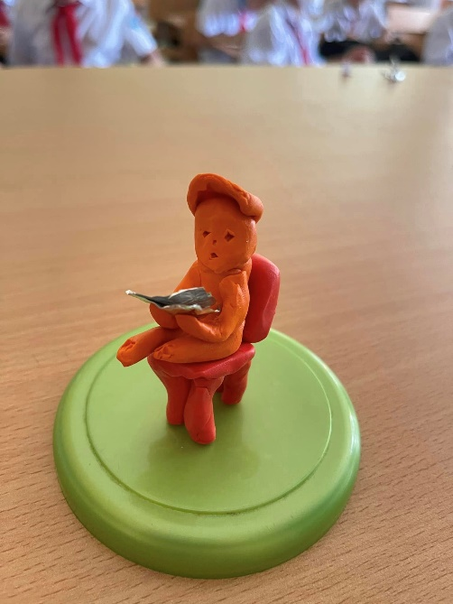
1. Hình ảnh sản phẩm của học sinh:
Nguồn: Bùi Phương Thảo 6A4
THCS Mạo Khê II
Nguồn: Nguyễn Phương Linh 6A6-THCS Mạo Khê II
Nguồn: Nguyễn Nhật Ánh – 6A1
THCS Mạo Khê II
Nguồn: Trần Ngọc Minh - 6A5 THCS Mạo Khê II
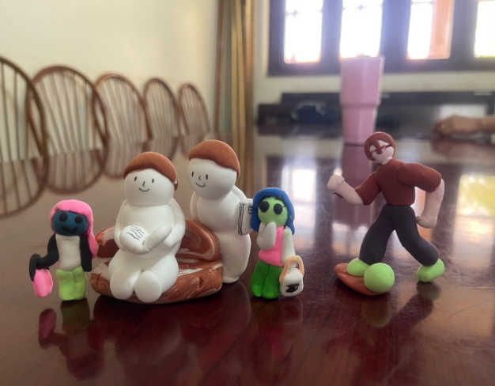
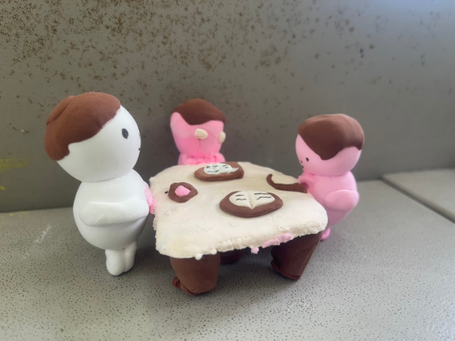
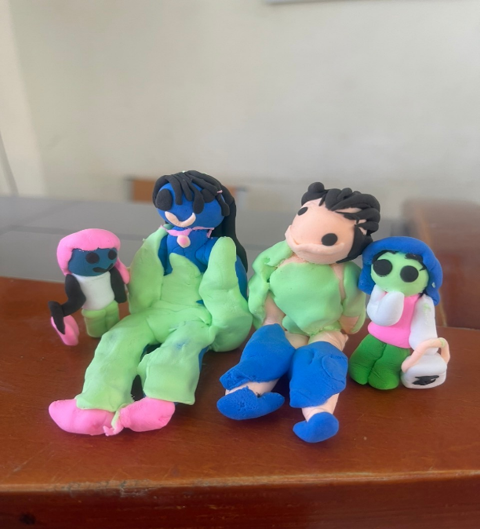
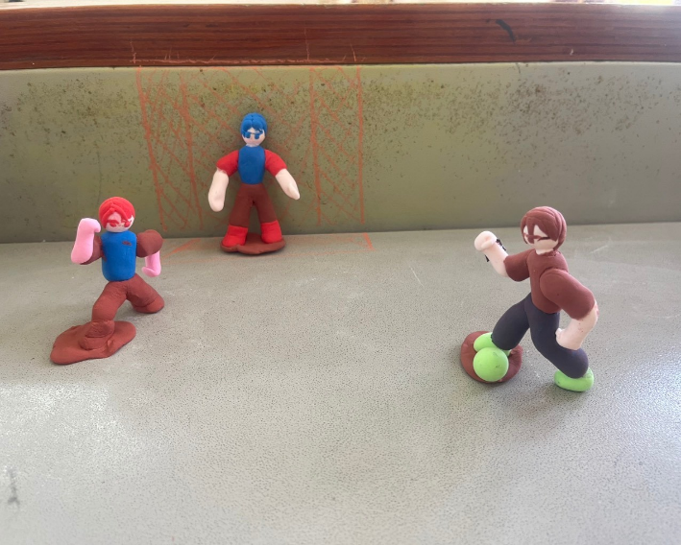
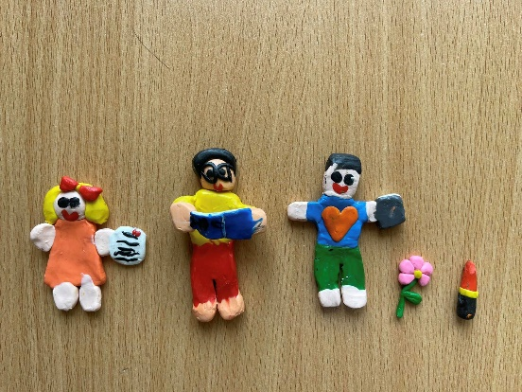

Nguồn: Tạ Trần Khôi - 6A2
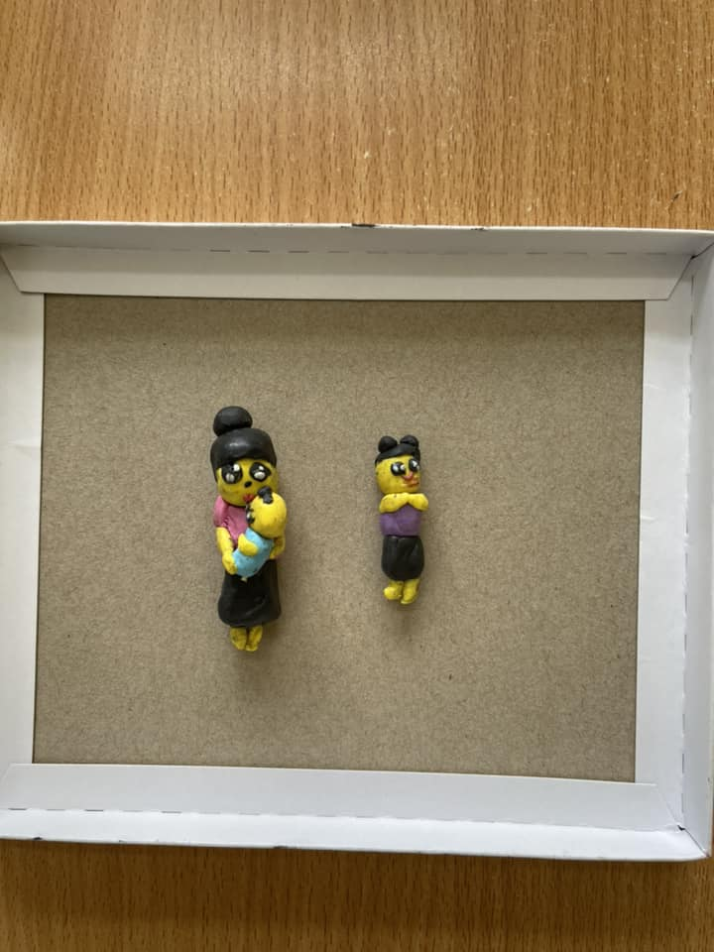
THCS Mạo Khê II
Nguồn: Nguyễn Quỳnh Anh - 6A2 THCS Mạo Khê II

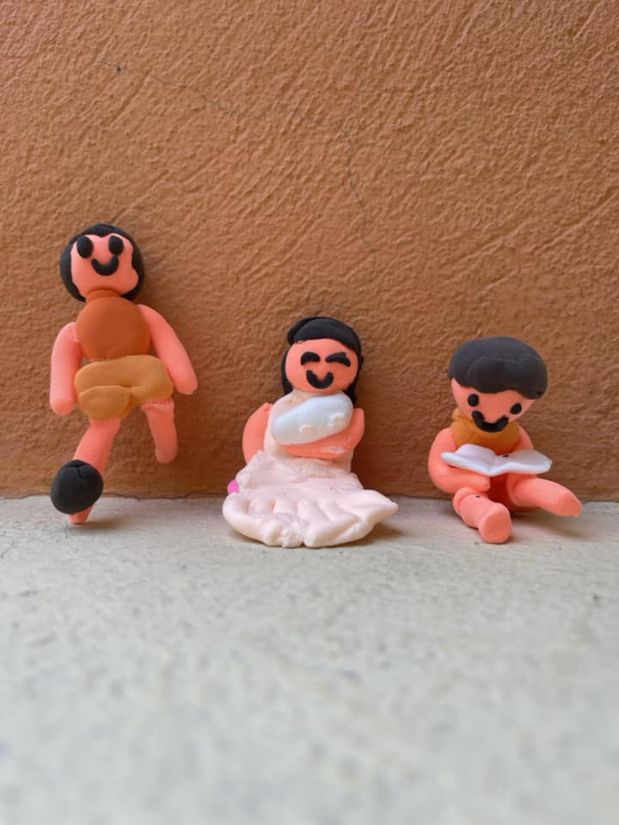

Nguồn: Phạm Minh Quang 6A6-THCS Mạo Khê II
Nguồn: Nguyễn Quỳnh Anh 6A6-THCS Mạo Khê II
Nguồn: Phạm Minh Quân 6A2 - THCS Mạo Khê II
Nguồn: Đồng Đại Tài - 6A9 - THCS Mạo Khê II
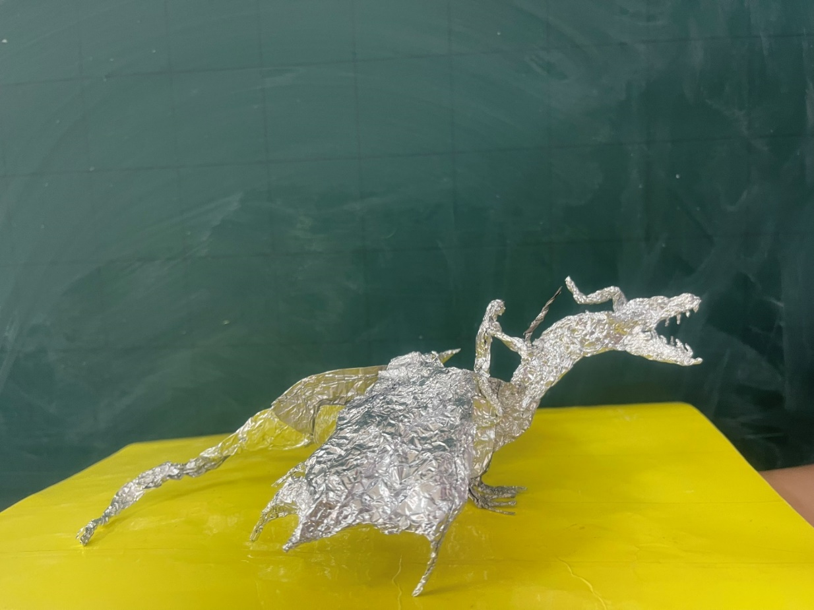
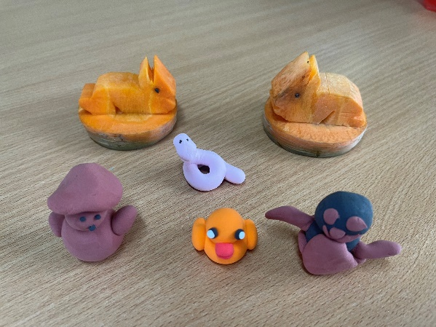
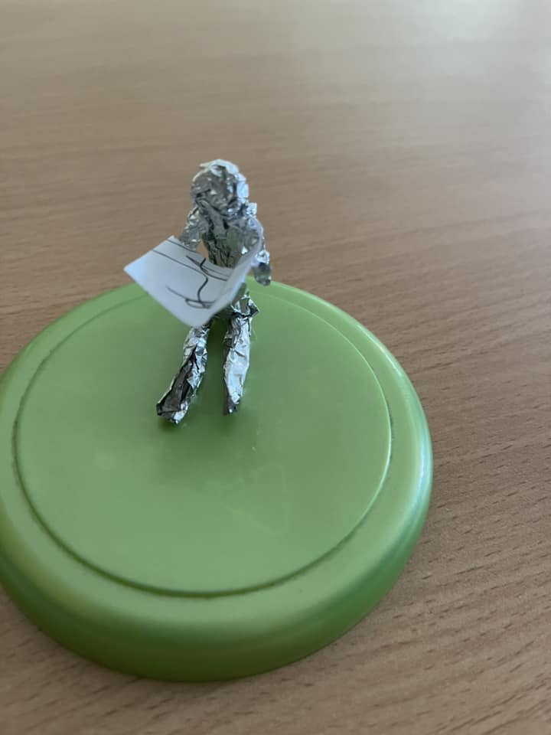
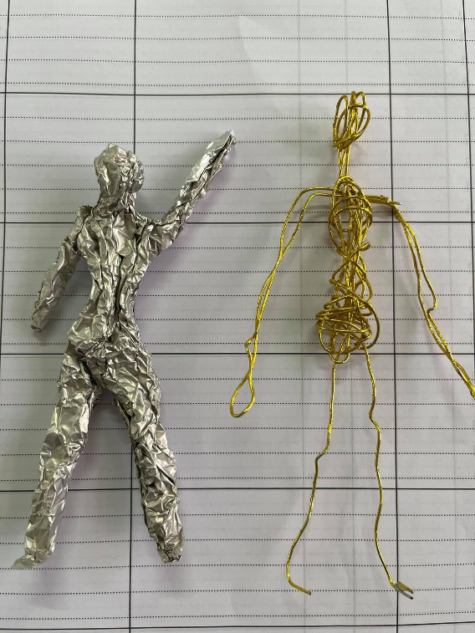
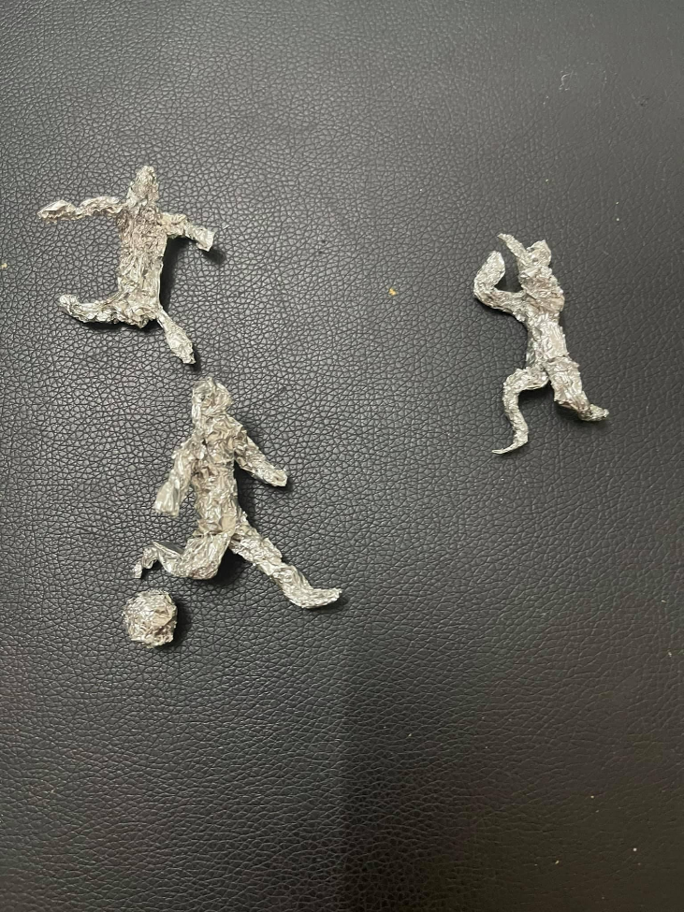

Nguồn: Nguyễn Minh Quân – 6A2 – THCS Mạo Khê II
Nguồn: Lê Ngọc Mai – 6A5 – THCS Mạo Khê II
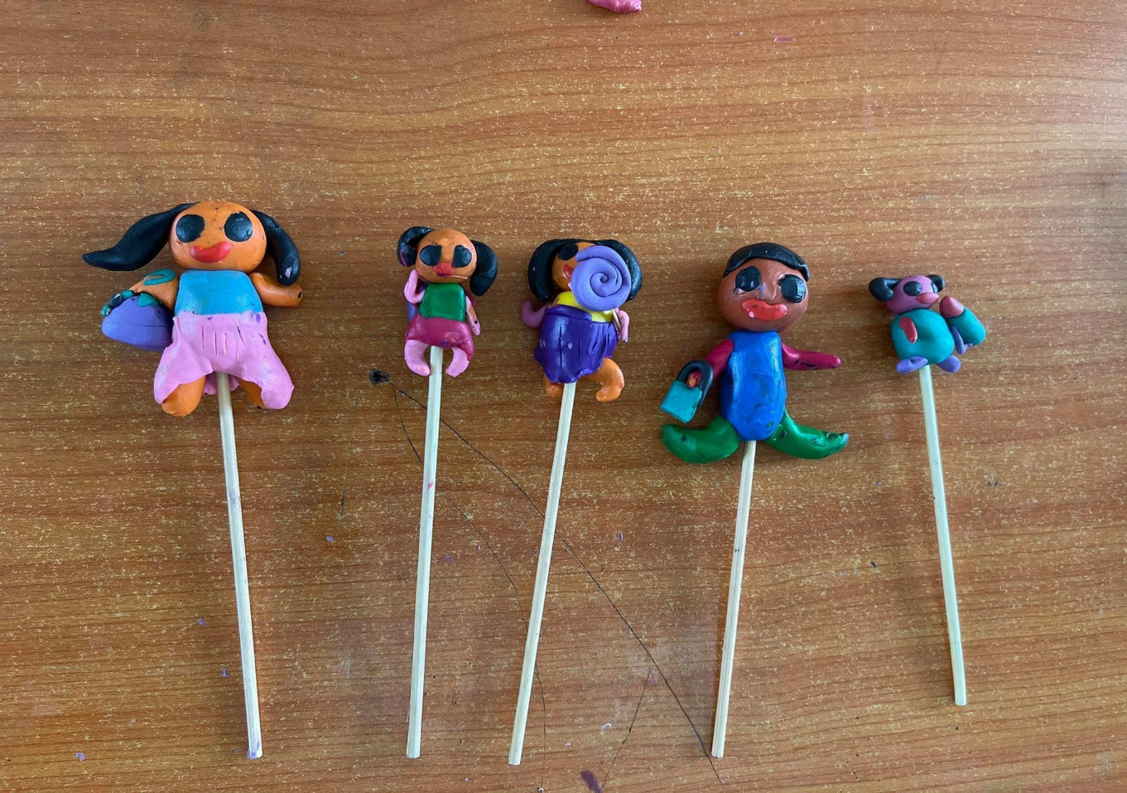

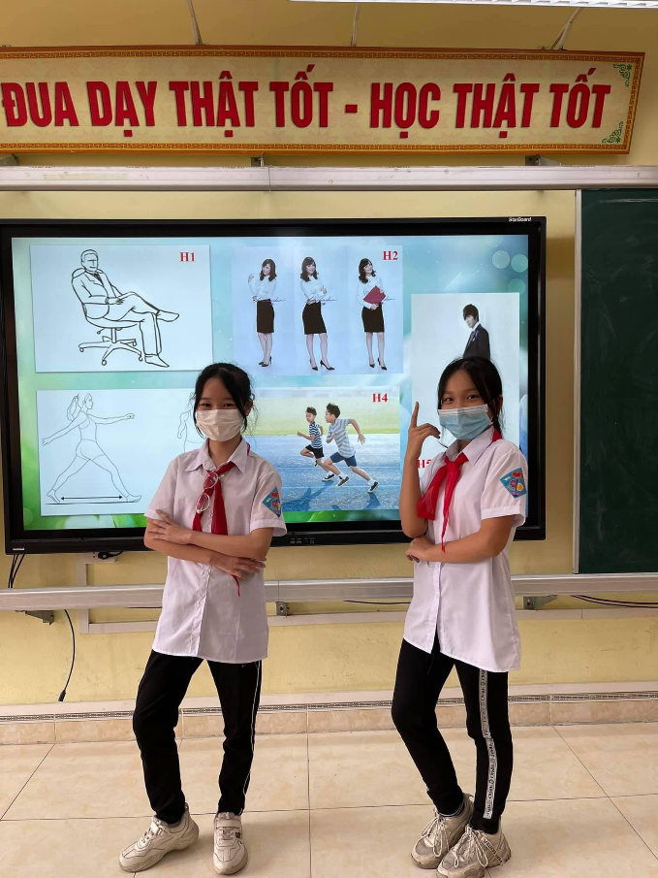
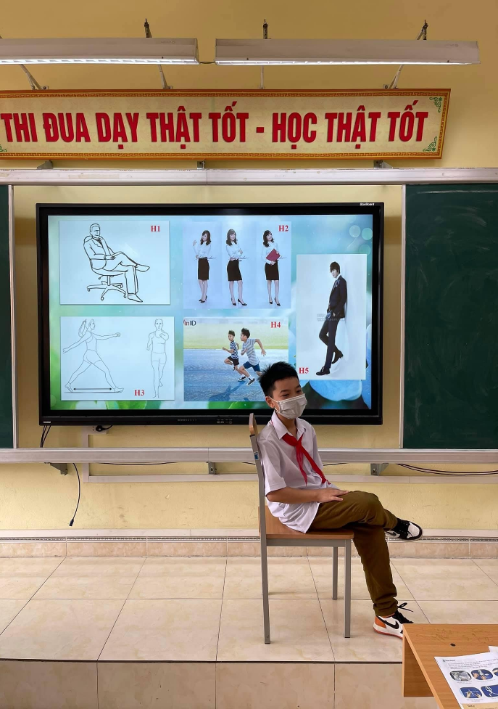
2. Một số hình ảnh trong trò chơi hoạt động “Khởi động” của các bài học

Hình ảnh học sinh tham gia trò chơi: “Em tập làm người mẫu” – Bài 2: Tạo hình nhóm nhân vật Mĩ thuật 6 – sách Cánh Diều
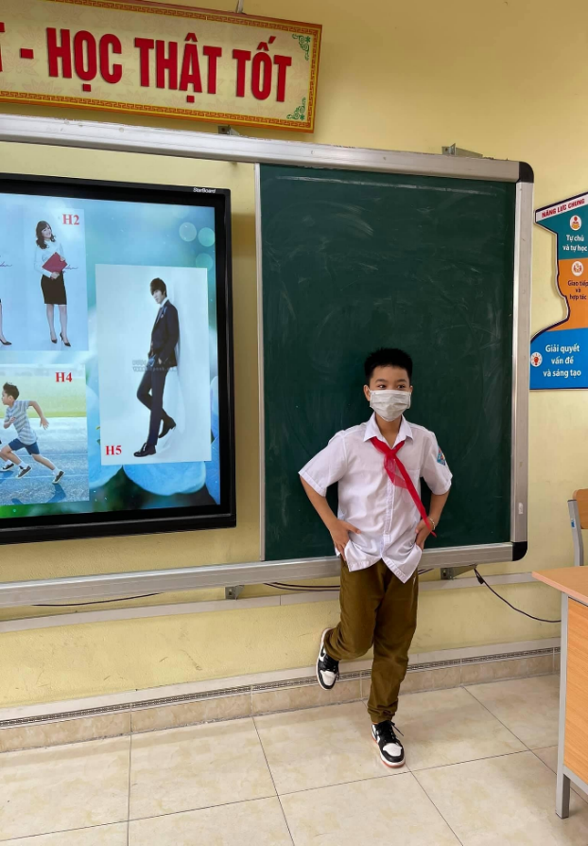
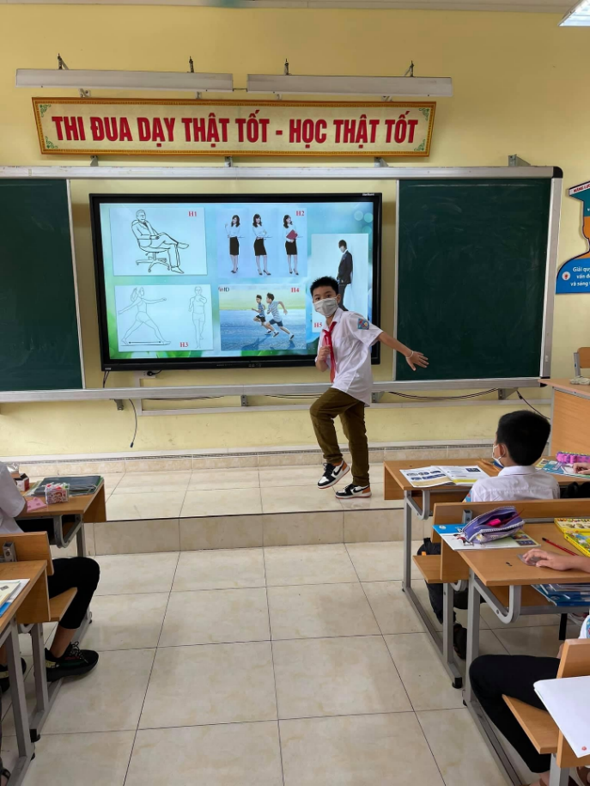
3. Giáo án minh hoạ:
Trường: THCS Mạo Khê II  Tổ: Ngoại Ngữ - Thể Chất. | Họ và tên giáo viên:  Ngô Thị Thu Huyền
Ngày soạn: 7/9/2023 CHỦ ĐỀ 1: KẾT NỐI BẠN BÈ
BÀI 2: TẠO HÌNH NHÓM NHÂN VẬT
Môn học: Mĩ thuật, lớp: 6
Thời gian thực hiện: 2 tiết
I. MỤC TIÊU
Sau bài học này, học sinh cần đạt được:
1. Năng lực
Bài học góp phần hình thành, phát triển ở học sinh các năng lực sau:
1.1. Năng lực mĩ thuật:
- Biết cách sử dụng các vật liệu sẵn có để tạo hình sản phẩm điêu khắc.
- Tạo hình nhóm nhân vật người theo những tư thế khác nhau.
- Xây dựng được nội dung theo các dáng khác nhau.
- Biết trưng bày, giới thiệu và chia sẻ cảm nhận về sản phẩm của mình, nhóm và bạn bè.
- Đối với HSKT: HS biết được, làm hoặc vẽ phác nét chính được một số hình dáng nhân vật khác nhau như đứng, chạy,…
1.2 Năng lực chung
- Năng lực tự chủ và tự học: Biết sưu tầm, chuẩn bị đồ dùng, vật liệu để học tập; chủ động thực hiện nhiệm vụ bản thân, nhóm.
- Năng lực giao tiếp và hợp tác: Cùng nhau thực hành, thảo luận và trưng bày, nhận xét sản phẩm.
- Năng lực giải quyết vấn đề và sáng tạo: Biết sử dụng dụng cụ, vật liệu, giấy bạc, hoạ phẩm để thực hành tạo nên sản phẩm. Phát biểu và thực hiện được ý tưởng sáng tạo trên sản phẩm.
- Năng lực ngôn ngữ: Phát triển khả năng trao đổi, thảo luận qua việc vui nhận xét, chia sẻ ý tưởng các sản phẩm.
1.3. Năng lực đặc thù khác
- Năng lực ngôn ngữ: Khả năng trao đổi, thảo luận và giới thiệu, nhận xét sản phẩm theo chủ đề.
2. Phẩm chất
Bài học góp phần hình thành và bồi dưỡng ở HS những phẩm chất của người công dân như: đức tính chăm chỉ, yêu nước, trách nhiệm, trung thực thông qua một số biểu hiện sau:
- Có thái độ phấn đấu học tập, sáng tạo để phát triển bản thân và đóng góp cho đất nước.
- Thể hiện, phát biểu cảm nghĩ, tình yêu thương đối với con người.
- Chuẩn bị đầy đủ các đồ dùng học tập, tích cực tham gia hoạt động học tập, sáng tạo sản phẩm.
- Không tự tiện lấy đồ dùng học tập của bạn, có thái độ không đồng tình với các biểu hiện không đúng.
- Trân trọng và giữ gìn các sản phẩm tạo hình như tượng, tượng đài nơi công cộng. Yêu quý sản phẩm mĩ thuật do mình, bạn và người khác tạo ra.
II. THIẾT BỊ DẠY HỌC VÀ HỌC LIỆU
1. Đối với giáo viên
- Bài giảng PP; SGK Mĩ thuật 6; kế hoạch DH; vật liệu, công cụ: giấy bạc, giấy màu, hình ảnh các sản phẩm tạo hình nhân vật ở tư thế hình dáng khác nhau, ảnh cách làm tạo nhóm nhân vật, ...
2. Đối với học sinh
- SGK, vở thực hành
- Tranh ảnh, tư liệu sưu tầm liên quan đến bài học.
- Dụng cụ học tập theo yêu cầu của GV.
III. TIẾN TRÌNH DẠY HỌC
Ổn định tổ chức: (1 phút)
- Kiểm tra sĩ số lớp.
HOẠT ĐỘNG 1: KHỞI ĐỘNG (5 phút)
a. Mục tiêu: Tạo tâm thế hứng thú cho học sinh và từng bước làm quen bài học mới.
b. Tổ chức thực hiện:
NỘI DUNG | HOẠT ĐỘNG CỦA GV | HOẠT ĐỘNG CỦA HS
1. Khởi động | Bước 1: GV chuyển giao nhiệm vụ:  + GV cho HS chơi trò chơi “Em tập làm người mẫu.”  Luật chơi:  - GV mở nhạc nền nhẹ, gọi ba HS xung phong lên bảng đứng nhìn hình dáng người mẫu trong ảnh. HS tạo dáng làm người mẫu như hình. HS bên dưới quan sát chấm điểm cho các bạn. Ai làm đẹp, giống mẫu người đó chiến thắng.  - Gv chiếu hình dáng người mẫu ở các tư thế khác nhau lên bảng…  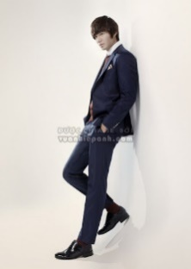  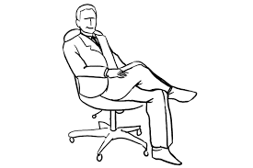    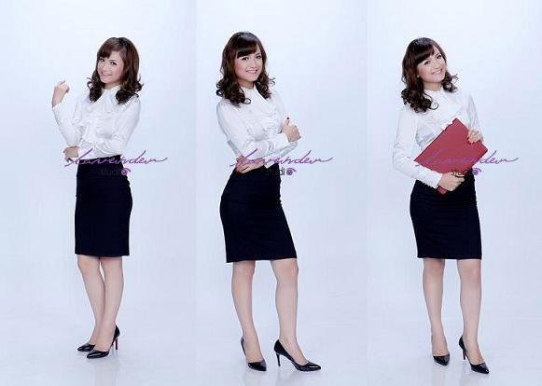  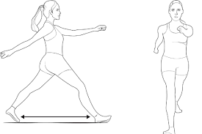  Bước 4: Đánh giá kết quả:  - Gv nhận xét các dáng HS vừa tạo  - Giáo viên giới thiệu về các dáng, các tư thế khác nhau đều tạo lên cái đẹp trong cuộc sống, trong tranh và dẫn dắt học sinh vào bài 2 Tạo hình nhóm nhân vật. | Bước 2: HS tiếp nhận và thực hiện nhiệm vụ.  - Ba HS xung phong trước sẽ được lên bảng  - HS bên dưới quan sát đánh giá cho các bạn.  Bước 3: Báo cáo kết quả thực hiện nhiệm vụ:  - HS thực hiện theo các dáng trên ảnh, HS khác theo rõi, cổ vũ.  - HS nhận xét đánh giá cho các bạn

HOẠT ĐỘNG 2: HÌNH THÀNH KIẾN THỨC MỚI (40 phút)
a. Mục tiêu:
- Biết cách sử dụng các vật liệu sẵn có để tạo hình sản phẩm nhóm nhân vật
- Tạo hình được nhân vật theo các dáng khác nhau.
- Học sinh trình bày được ý tưởng sáng tạo và cách thực hành tạo hình.
- Đối với HSKT: Biết sử dụng vật đơn giản như giấy ăn, đất nặn để tập tạo hình được 1 đến 2 dáng nhân vật đơn giản theo các bước GV hướng dẫn
b. Tổ chức thực hiện:
NỘI DUNG | HOẠT ĐỘNG CỦA GV | HOẠT ĐỘNG CỦA HS
2. Khám phá  *. Tìm ý sáng tạo  - Xác định chủ đề  - Chọn các hình dáng điển hình  - Xác định phương pháp thực hành  *. Thực hành  - Chuẩn bị tờ giấy bạc và cắt chia giấy theo hình minh họa.  - Tạo hình tay và chân nhân vật  - Vo tròn (có thể thêm giấy) để tạo hình cầu  - Điều chỉnh độ dài của tay cho phù hợp  - Tạo các dáng theo ý muốn, phù hợp với nội dung chủ đề. | Bước 1: GV chuyển giao nhiệm vụ học tập  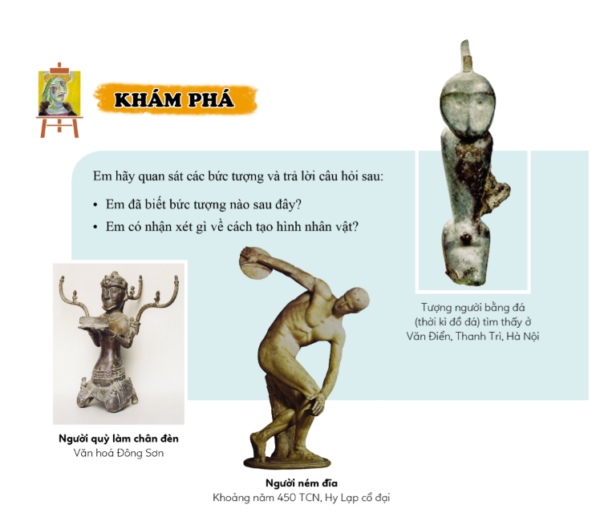  - GV tổ chức cho HS quan sát hình ảnh trong SGK, yêu cầu HS thảo luận theo bàn qua các câu hỏi trong SGK:  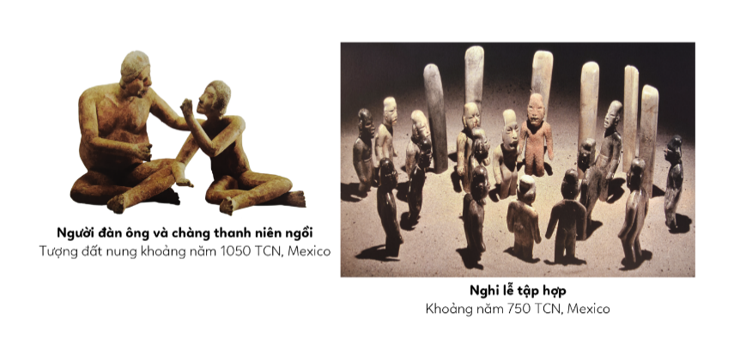  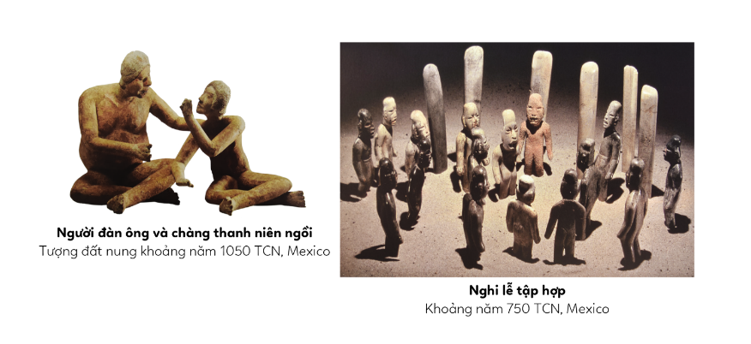  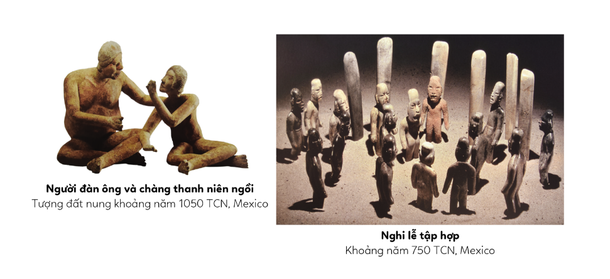  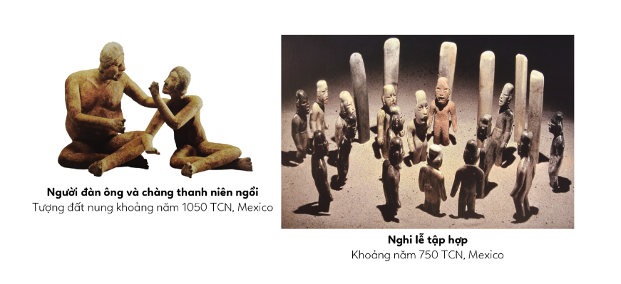  + Em đã biết bức tượng nào sau đây ?  + Em có nhận xét gì về cách tạo hình nhân vật ?  - GV đến các nhóm theo dõi, hỗ trợ HS  + Chú ý những yếu tố nổi bật, tính sáng tạo, nghệ thuật tạo hình đặc trưng cần thể hiện trên sản phẩm.  + Ý nghĩa của tạo hình nhóm nhân vật.  - GV gọi 3 bạn đại diện của 3 nhóm trình bày nội dung đã tìm hiểu.  Bước 4: Đánh giá kết quả, thực hiện nhiệm vụ học tập  + GV gọi HS nhận xét, đánh giá.  + GV đánh giá, nhận xét, chuẩn kiến thức.  + GV bổ sung thêm hướng học sinh đến mục “Em có biết” – SGK/7  * GV tổ chức hướng dẫn HS tìm ý tưởng  Bước 1: GV chuyển giao nhiệm vụ học tập  + Tìm ý tưởng:  - Gv hướng dẫn Hs tìm ý tưởng dựa trên ba bước chính.  – Xác định chủ đề: Khi thiết kế nhân vật cần lên ý tưởng một câu chuyện và mục đích diễn tả như vui chơi, cùng nhau học bài,...  – Chọn các hình dáng điển hình:  + Em muốn hình dáng, tư thế của nhân vật sẽ như thế nào? Nhân vật cần những phụ kiện gì?  – Xác định phương pháp thực hành:  + Hướng dẫn HS sử dụng chất liệu (giấy bạc, giấy màu hoặc đất nặn…  - Em sử dụng chất liệu gì để thực hành? (dành cho HSKT)  Bước 4. Đánh giá kết quả thảo luận  - Gv nhận xét đánh giá, bổ sung hoàn thiện ý tưởng của từng học sinh.  * GV tổ chức hướng dẫn HS thực hành  - GV hướng dẫn cách tạo hình nhóm nhân vật theo các bước  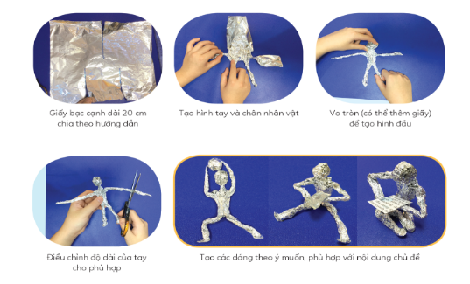  + Các chất liệu thông dụng, dễ kiếm có thể là: giấy bạc, giấy màu, giấy bọc thức ăn, đất sét, đất nặn,…  - Gv thị phạm mẫu một vài dáng nhân vật bằng đất nặn hoặc giấy bạc cho HS quan sát.  - Gv nhắc HS đọc phần “Gợi ý” - SGK/8  GV cho HS làm bài trắc nghiệm qua đường Link sau  https://forms.gle/sqwhE5MWxCS3NfR46 | Bước 2: HS thực hiện nhiệm vụ học tập  + HS đọc sgk và thực hiện yêu cầu, ghi chép phần tìm hiểu theo các câu hỏi gợi ý.  - HSKT thảo luận nhóm cùng các bạn  Bước 3: Báo cáo kết quả hoạt động và thảo luận  - Hs đại diện các nhóm trình bày, HS khác lắng nghe.  - HS nhận xét, đánh giá bổ sung.  Bước 2: Thực hiện nhiệm vụ học tập  - HS tìm ý tưởng theo nhóm nhỏ trong cùng một bàn  .  - HSKT nêu ý tưởng mình sẽ chọn chất liệu gì đề thực hành  Bước 3: Báo cáo kết quả học hoạt động và thảo luận  - HS trình bày ý tưởng của mình trước lớp  - HS khác nhận xét, bổ sung.  - HS quan sát hình minh họa, nghe GV giảng bài  - Quan sát GV làm mẫu  - HS nghiên cứu SGK hoàn thiện ý tưởng và cách tiến hành cho bản thân.
HOẠT ĐỘNG 3: LUYỆN TẬP (40 phút)
a. Mục tiêu: Tạo được nhóm nhân vật có các tư thế khác nhau theo chủ để đã xây dưng. Trưng bày, giới thiệu và nêu được cảm nhận về sản phẩm.
- HSKT: biết dùng chất liệu đơn giản tạo hình 1-2 dáng đơn giản như đứng, chạy, hoặc có thể vẽ phác hình đơn giản, hoặc tham gia làm nhóm cùng các bạn trong lớp.
b. Tổ chức thực hiện:
NỘI DUNG | HOẠT ĐỘNG CỦA GV | HOẠT ĐỘNG CỦA HS
3. Luyện tập  - Mỗi bàn học sinh tạo hình 1 nhóm các nhận theo chủ để mình tự chọn (Một nhóm từ 4 dáng trở lên) | Bước 1: GV chuyển giao nhiệm vụ học tập  + GV yêu cầu HS luyện tập thực hành tạo hình nhân vật.  * Lưu ý khi hướng dẫn tạo hình nhân vật:  + Không nên sử dụng quá nhiều màu sắc.  + Không nên quá coi trọng về tỉ lệ.  + Nhớ đặt nhân vật vào đúng bối cảnh dự định.  + Chọn chất liệu an toàn cho sức khoẻ.  - GV tổ chức cho HS trưng bày sản phẩm trên bàn.  Bước 4. Đánh giá kết quả - thảo luận  - Gv yêu cầu HS quan sát, nhận xét, đánh giá sản phẩm của mình, của bạn dựa trên:  + Hình dáng, tư thế của nhân vật, nhóm nhân vật.  + Chỉ ra chỗ sáng tạo nhất của sản phẩm.  + Em thích phần trình bày nhóm nhân vật nào nhất, vì sao?  + Em có thể giới thiệu về một bức tượng thuộc thời kì tiền sử, cổ đại (trên thế giới hoặc ở Việt Nam) mà em biết?  - Gv lưu ý đến yếu tố nghệ thuật của sản phẩm, tính sáng tạo và những ý tưởng độc đáo, phát triển thông điệp về cảnh quan môi trường để HS có ý thức hơn. | Bước 2: Thực hiện nhiệm vụ học tập  - HS luyện tập tạo hình nhóm nhân vật theo ý tưởng của mình  Bước 3: Báo cáo kết quả học hoạt động và thảo luận  - HS trưng bày sản phẩm của mình lên mặt bàn theo quy định.  - HSKT làm cùng các bạn.  - HS chia sẻ, nhận xét, đánh giá sản phẩm của mình và của bạn.  - HSKT nghe các bạn nhận xét đánh giá
HOẠT ĐỘNG 4 : VẬN DỤNG (5 phút)
a. Mục tiêu: Thông qua hoạt động, HS biết sử dụng một số kiến thức đã học để nhận biết một số tác phẩm, sản phẩm mĩ thuật trong cuộc sống. Biết ứng dụng các sản phẩm của mình để trang trí góc học tập hoặc làm quà tặng các bạn, người thân…
- HSKT: biết dung sp của mình để trang trí góc học tập cá nhân
b. Tổ chức thực hiện:
NỘI DUNG | HOẠT ĐỘNG CỦA GV | HOẠT ĐỘNG CỦA HS
4. Vận dụng | Bước 1: GV chuyển giao nhiệm vụ học tập.  – GV gợi ý cho HS ứng dụng sản phẩm qua những câu hỏi gợi mở như:  + Dự định tiếp của em qua bài học này là gì?  + Qua bài học hôm nay, em có ý tưởng gì để góp phần làm đẹp cảnh quan môi trường nơi em sống?  - GV tổ chức cho HS báo cáo  Bước 4. Đánh giá kết quả thực hiện nhiệm vụ  - Gv nhận xét đánh giá.  - GV gợi mở HS có thể sáng tạo ra các sản phẩm điêu khắc bằng giấy và vật liệu khác để trang trí cho góc học tập. Sử dụng kiến thức bài học để sáng tạo ra những sản phẩm tạo hình, hiểu thêm về nghệ thuật điêu khắc truyền thống, yêu thích nghệ thuật tạo hình điêu khắc.  * Củng cố bài học  - GV củng cố bài học: Tạo hình nhân vật thông qua ngôn ngữ tạo hình điêu khắc, các nhân vật được tạo nên từ những chất liệu quen thuộc như giấy bạc, giấy ăn, đất nặn,... Các nhân vật được tạo dáng và đặt trong không gian 3 chiều rất sinh động và hấp dẫn.  Tác phẩm điêu khắc nhóm nhân vật ngoài vẻ đẹp về hình khối còn cần nội dung chủ đề cần thể hiện. Để tạo hình nhân vật, có thể dùng vật liệu đơn giản bằng giấy, có thể kết hợp với dây thép và tìm cách để cho nhân vật đứng được.  Em hãy vào đường Link dưới đây để làm bài tập và gửi bài vào padlet.  https://padlet.com/ngophuongcx2016/dd6o19y9kisu2l2q  * GV hướng dẫn về nhà:  - Đọc mục “Em cần nhớ” - SGK/9  - Xem trước bài 3, SGK Mĩ thuật 6  - Chuẩn bị đồ dùng học tập cho bài 3: Sưu tầm các rau củ quả, mang màu nước, màu acrilic, bút lông, bảng pha màu…  ? Theo các em rau củ quả ngoài việc để ăn thì còn để làm gì? Các em hãy suy nghĩ và tìm hiểu trước để giờ sau chúng ta học bài 3 nhé! | Bước 2: Thực hiện nhiệm vụ học tập.  - HS suy nghĩ lên kế hoạch cho những dự định của mình khi làm xong sản phẩm  Bước 3: Báo cáo kết quả học hoạt động và thảo luận  - HS báo cáo các ý tưởng dự định của mình dựa trên các câu hỏi gợi ý của GV  - HS nhận xét đánh giá ý tưởng ứng dụng của bạn và của mình.

SỞ GIÁO DỤC VÀ ĐÀO TẠO QUẢNG NINH
Hội thi giáo viên dạy giỏi trung học cơ sở năm 2024

PHIẾU ĐÁNH GIÁ BIỆN PHÁP NÂNG CAO CHẤT LƯỢNG GIÁO DỤC

MÔN: MĨ THUẬT
Tên biện pháp: Một số biện pháp giúp học sinh học tốt các bài tạo hình trong phân môn Mĩ thuật 6
Họ và tên người thực hiện: Ngô Thị Thu Huyền
Trường: THCS Mạo Khê II Phòng GD&ĐT Đông Triều
Họ và tên giám khảo: ………………………………………………………………
Đơn vị công tác: …………………………………………………………….

TIÊU CHUẨN | NỘI DUNG |  | Điểm tối đa | Điểm đánh giá
Hiệu quả của biện pháp | 1 | Giải quyết một vấn đề có tính cấp thiết của thực tiễn GD | 10
 | 2 | Phát huy tính tích cực, chủ động, sáng tạo của học sinh. | 10
Đáp ứng yêu cầu đổi mới giáo dục | 3 | Góp phần bồi dưỡng phẩm chất năng lực cụ thể cho học sinh | 10
 | 4 | Có tính khoa học, hiện đại, đề cao vai trò chủ thể học tập của học sinh. | 10
Phù hợp với đối tượng và nhà trường | 5 | Đảm bảo phù hợp với điều kiện cơ sở vật chất của nhà trường để giáo viên và học sinh có thể thực hiện được. | 10
 | 6 | Lần đầu được áp dụng, có hiệu quả với cá nhân người thực hiện (có xác nhận của Lãnh đạo nhà trường) | 10
Các minh chứng | 7 | Minh chứng phù hợp, đảm bảo độ tin cậy, khoa học, logic với biện pháp thực hiện. | 10
Trao đổi về biện pháp | 8 | Báo cáo rõ ràng, đầy đủ, chính xác khoa học. Thuyết trình trong đúng thời gian cho phép. | 10
 | 9 | Trả lời đúng và hợp lí các câu hỏi của giám khảo. | 10
Hình thức, bố cục báo cáo | 10 | Đảm bảo theo mẫu hướng dẫn
Tổng điểm |  |  | 100

Đánh giá chung (Đạt/không đạt):
Ý kiến nhận xét
……………………………………………………………………………………………………………………………………………………………………………………………………
Quảng Ninh, ngày ….. tháng … năm 2024
(Họ tên và chữ kí giáo viên)

